Dotkněte se inovací CZ.1.07/1.3.00/51.0024

VYUŽITÍ GOOGLE PLAY PŘI VÝUCE ZEMĚPISU 1

Mgr. Karel Znamenáček

Předmět: Zeměpis 6. -9. ročník – Zeměpisné kvízy

Klíčová slova: mapa, smatrphone, phablet, tablet

Pomůcky: tablet, phablet, smartphone, internet.

Aplikace Google Play v zařízeních Android.

Pomocí aplikace Google Play můžete hledat oblíbenou hudbu, filmy, knihy, hry nebo i výukové programy pro Android.
Aplikace Obchod Google Play je nainstalována v podporovaných mobilních zařízeních se systémem Android OS verze 2.2 a vyšší. Pokud máme starší zařízení Android, místo aplikace Obchod Google Play pak využíváme aplikaci Android Market.
Chceme-li najít a spustit aplikaci Obchod Google Play, přejdeme do spouštěče aplikací a klepněme na ikonu Obchod Play . Pro vlastní instalaci aplikací, her a digitálního obsahu z Obchodu Play je potřeba připojení k internetu nebo mobilní datové připojení.
Některý obsah je zdarma a jiný lze zakoupit. Některé aplikace pak po čase vyžadují aktualizovat. Aplikace na androidu můžete aktualizovat jednotlivě, nebo povolit, aby se aktualizovaly automaticky.

Zeměpisné kvízy pro android:
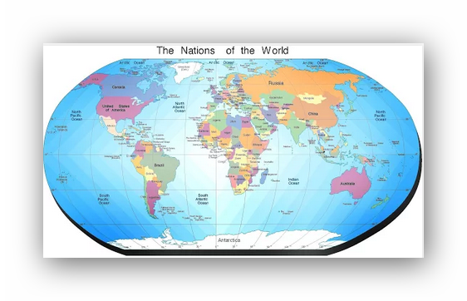
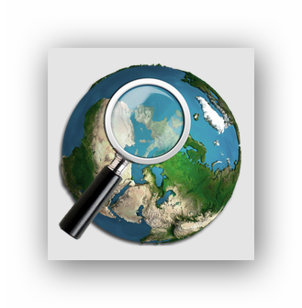

- Zeměpis ČR:
  - Vzdělávací aplikace, která nabízí zábavné učení či procvičení povrchu, řek, měst a krajů České republiky. Povrch, řeky a města si žáci procvičí přímo v mapě, kde mají ihned zpětnou vazbu, kolikrát chybovali. Část aplikace Kraje ČR obsahuje ke každému kraji skupinu dvojic pojmů s tím nejdůležitějším nebo nejatraktivnějším v dané oblasti. Dvojice jsou barevně odlišeny, je tedy možné nakonec vždy celý kraj zhodnotit, popř. doplnit podobnými dvojicemi.
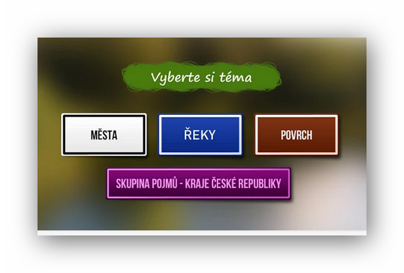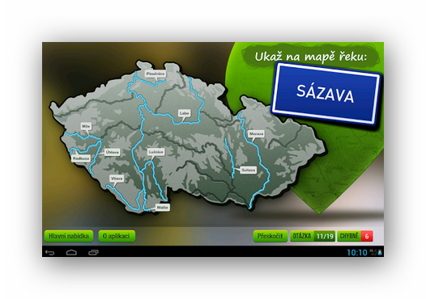

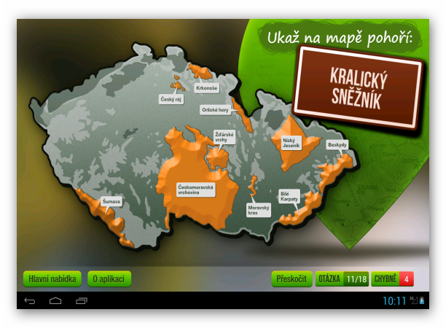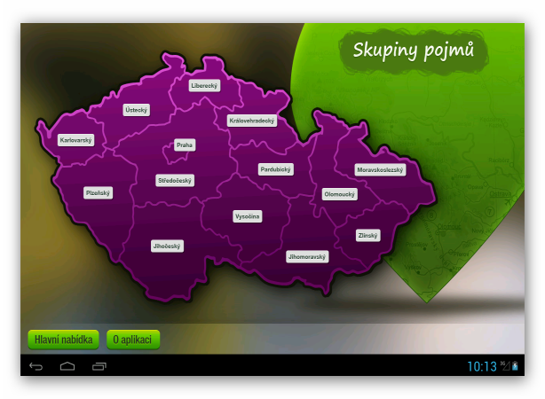

- Zeměpis - Země a hlavní města
  - Geografická hra - učit se zábavnou formou.
  - Politická mapa: i na mapě hlavní města všech zemí na světě.
  - Fyzická mapa: na mapě řeky, hory, pohoří, jezera, moře, ostrovy, poloostrovy, průlivy, kanály, nížiny, stepi, pouště, aj.
  - Herní režim: 4 úrovně obtížnosti - pokusit se najít 10 hlavních měst náhodně vybraných zemí světa apod. Získáme body, které můžeme porovnat s výsledky spolužáků (dalších hráčů).
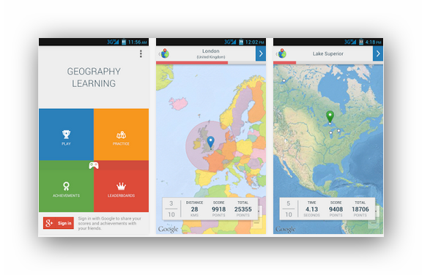
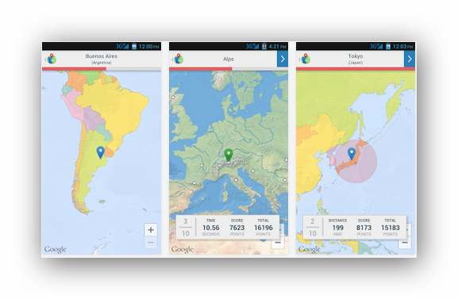

- Světové země na mapě:
  - Kvíz o 10 úrovních obtížnosti
  - Na každé úrovni existují země z různých regionů světa (Evropa, Severní a Jižní Amerika, Afrika, Asie, Středního východu, Oceánie, Střední Amerika a Karibik)
  - Režim učení bez časového omezení
  - Pořadí z nejlepších žáků (hráčů)
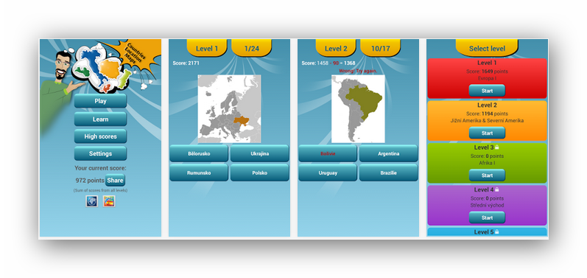
- Fyzická mapa:
  - Aplikace, která nás naučí řeky, hory, jezera a moře.
  - Můžeme se snadno naučit fyzickou mapu světa
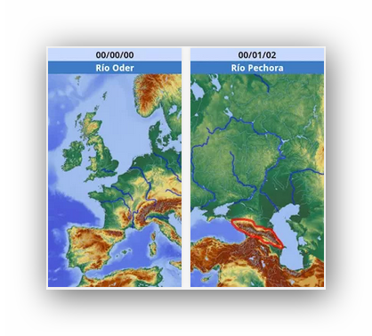
- Mapa světa:
  - Fyzická mapa světa s mnoha geografickými body na zemském povrchu - řeky, hory, jezera, moře, ostrovy, poloostrovy, nejvyšší a nejnižší body, nejdůležitějších města, aj.
  - Pro procházení mapy světa není vyžadováno internetové připojení. Můžete si ji kdykoliv prohlédnout v režimu offline.

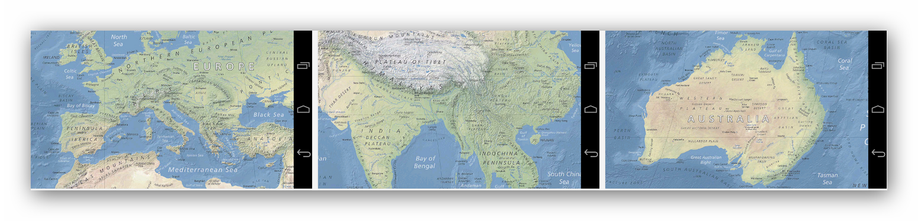
- GEOkvíz:
  - Je zábavná cesta ke zlepšení vašich znalostí ze zeměpisu. GEOkvíz nám nabízí tři druhy kvízů.
  - Prvním je hádání zemí podle jejich vlajek
  - Druhým je hádání zemí podle slepé mapy
  - Třetím je hádání hlavních měst
  - U všech druhů kvízů je k dispozici 173 zemí. V nastavení aplikace lze nadefinovat, z jakého kontinentu se mají země zobrazovat a také kolik otázek má být zobrazeno v rámci jednoho kvízu
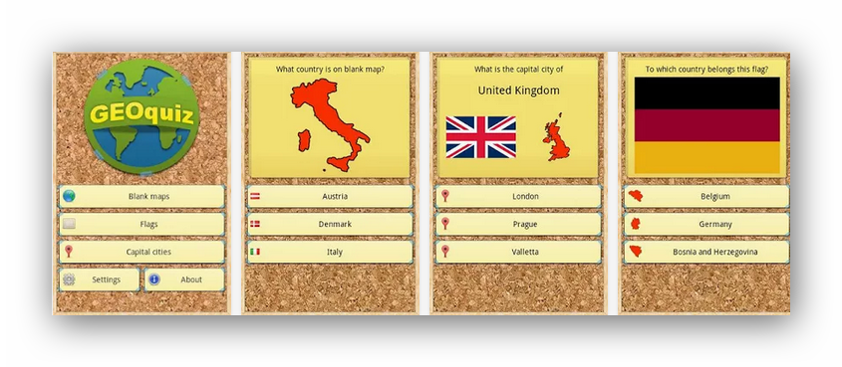
... a mnoho dalších v různých světových jazycích a kvalitě na: https://play.google.com/store/search?q=zem%C4%9Bpis&c=apps
Obrázky Screen:
https://play.google.com/store/search?q=zem%C4%9Bpis&c=apps

